**TUGAS PERTEMUAN 6**

**PEMROGRAMAN BERORIENTASI OBJEK**

***Percabangan***



**Disusun oleh:**

**Fauzi Ikhsan Fajar Muzaqi 2022320018**

**Rama Pramudya Wibisana 2022320019**

**PROGRAM STUDI SISTEM INFORMASI**

**FAKULTAS INFORMATIKA**

**UNIVERSITAS BINA INSANI**

**BEKASI**

**2023**

1. **PENGANTAR**

Pada tugas pertemuan kali ini, saya akan membahas mengenai percabangan pada Bahasa java. Tidak jauh berbeda dengan cara kerja di Bahasa pemrograman lain, percabangan di java juga ada beberapa variasi seperti If Else, Switch Case dan lain lain.

Pada tugas kali ini kita akan gunakan if else pada studi kasus pekerjaan yang diberikan dosen.

1. 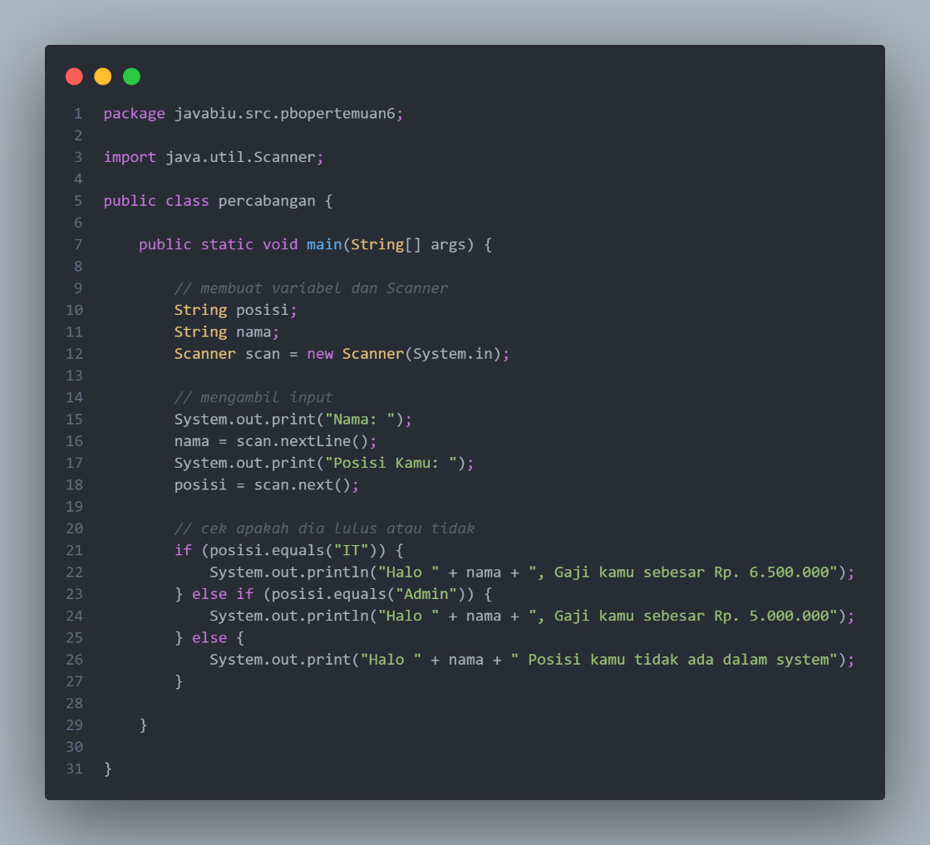**SYNTAX**
2. **OUTPUT**

